购物篮分析对餐厅点菜的采购优化

**摘 要**

关键字：点餐分析；配餐采购优化；购物篮分析；个性化推荐

目录

第一章. 绪论 4

1.1 研究背景 4

1.2 研究动机与目的 4

第二章. 购物篮分析算法 4

2.1 Apriori算法的数学原理 4

2.2 国内外研究现状 5

第三章. 建模与实现过程 5

3.1 数据准备 5

3.2 统计建模过程 5

3.3 数据分析结果 5

3.4 图形化展现 5

第四章. 结论与启示 6

4.1 分析业务价值总结 6

4.2 主要创新与不足 6

4.3 未来展望 6

致谢 6

# 绪论

## 研究背景

## 研究动机与目的

# 购物篮分析算法

## Apriori算法的数学原理

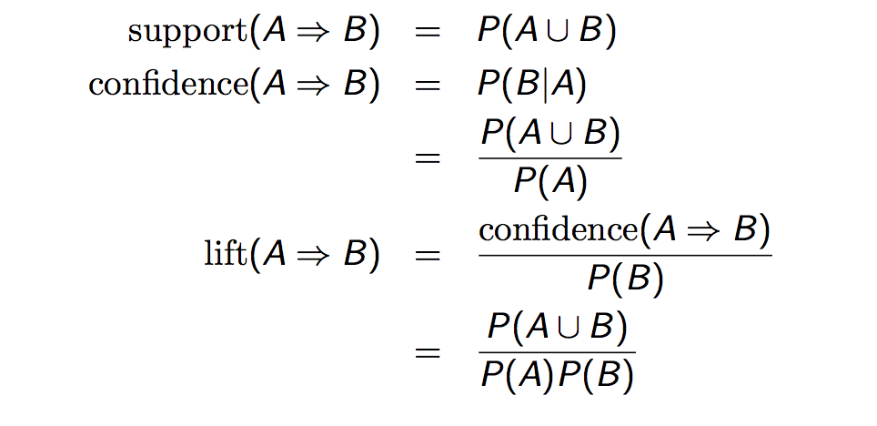

**支持度**： 表示一个规则在所有数据集里出现的次数比例

**信任度**： 表示所有A出现的情况下，B也同时出现的概率

**提升度**： 是一种简单的相关度量，定义如下。项集A的出现独立于项集B的出现，如果P(AUB)=P(A)P(B); 否则作为事件项集A和B是依赖的和相关的。A和 B的出现之间的提升度可以通过计算下式得到

lift(A,B) = $\frac{P(A∪B)}{P\left(A\right)P(B)}$

如果上式的值小于1，则A的出现和B的出现是负相关的；如果结果值大于1，则A和B是正相关的，意味着一个的出现蕴含着另一个的出现；如果结果值等于1，则A与B是独立的，它们之间没有相关性。

## 国内外研究现状

# 建模与实现过程

## 数据准备

## 统计建模过程

## 数据分析结果

## 图形化展现

# 结论与启示

## 分析业务价值总结

## 主要创新与不足

## 未来展望

相关性分析在

菜单定价优化、点餐推荐与菜品组合促销

# 致谢